**TRABAJO FINAL: UPNA DIRECT**

**ÍNDICE**

**Requisitos........................................................................................ 3**

**Análisis funcional ................................................................................................ 5**

**Diseño técnico................................................................................................ 7**

**Pruebas automáticas............................................................................................. 9**

**Pruebas manuales ...........................................................................................................9**

**Despliegue ...........................................................................................................9**

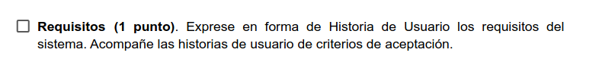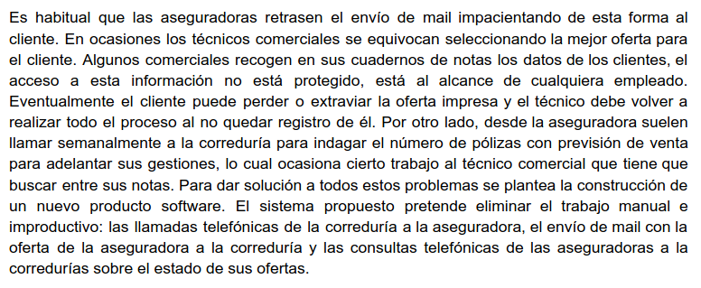

|  |  |  |
| --- | --- | --- |
| HU01 | Recibir la oferta de la aseguradora | |
| Como | Cliente | |
| Quiero | Obtener la oferta más adecuada de la aseguradora para mi activo/bien y recibirla en un periodo breve | |
| Para | Agilizar los trámites y obtener una ventaja en el precio del seguro | |
|  | Criterio Aceptación 01 | |
| Dado | Un cliente |
| Cuando | Solicita contratar un seguro para un activo |
| Entonces | Se mostrará el seguro más adecuado para el cliente |

|  |  |  |
| --- | --- | --- |
| HU02-A | Guardar información cliente | |
| Como | Técnico comercial | |
| Quiero | Guardar los datos personales del cliente | |
| Para | No necesitar solicitarlos en caso de pérdida de la oferta impresa | |
|  | Criterio Aceptación 02 | |
| Dado | Un cliente |
| Cuando | Extravía la oferta impresa de la aseguradora |
| Entonces | No se necesitará solicitar de nuevo los datos del cliente |

|  |  |  |
| --- | --- | --- |
| HU02-B | Guardar información cliente | |
| Como | Cliente | |
| Quiero | Que la información de mis datos esté protegida | |
| Para | Una mayor seguridad | |
|  | Criterio Aceptación 03 | |
| Dado | Cliente |
| Cuando | Solicita una oferta aseguradora |
| Entonces | Se guardarán los datos de una forma confidencial |

|  |  |  |
| --- | --- | --- |
| HU0 | Obtener ofertas aseguradora | |
| Como | Técnico comercial | |
| Quiero | Obtener el número de pólizas con previsión de venta | |
| Para | Agilizar las gestiones y eliminar el trabajo improductivo | |
|  | Criterio Aceptación 04 | |
| Dado | Técnico comercial |
| Cuando | Contacta con las aseguradoras |
| Entonces | Dispondrá de toda la información sobre sus ofertas |

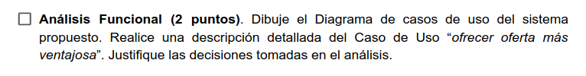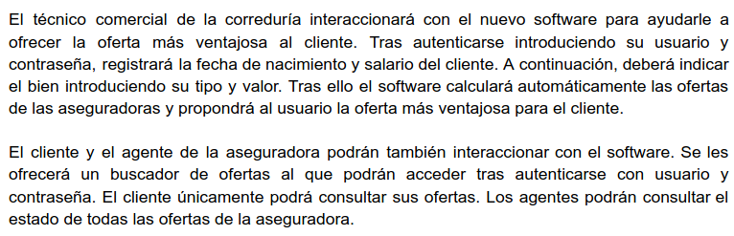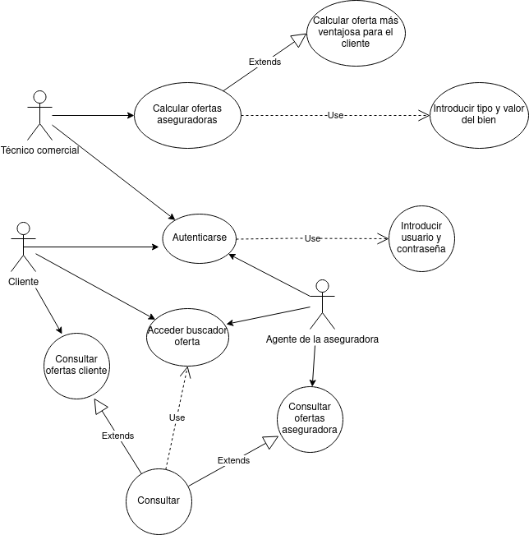

Como se puede observar en la imagen del PDF del trabajo final UPNA DIRECT, se observan todos los casos de uso llevados a cabo por tres actores: técnico comercial, cliente y agente de la aseguradora.

Por lo tanto, tras una lectura y análisis del texto, se han detallado los casos de uso de cada actor, en el que la autenticación para el uso del software será necesario en ambos tres.

Cada actor, realizará un uso distinto al software, y por ello se distingue cada caso de uso con su respectivo autor.

Técnico comercial: AUTENTICARSE

CALCULAR OFERTAS ASEGURADORA

Cliente: AUTENTICARSE

CONSULTAR OFERTAS

Agente de la aseguradora: AUTENTICARSE

CONSULTAR OFERTAS

El técnico comercial es el que detallará la oferta más ventajosa para el cliente. Para ello, consultará todas las ofertas de las aseguradoras para el respectivo activo/bien del cliente, y dependiendo del precio mensual y de la comisión en el caso de igualdad de precios. Para dicho cálculo, se requiere los datos personales del cliente, y en función de ellos se calculará el precio del seguro:

- Valor del bien

- Edad

- Salario

|  |  |  |  |
| --- | --- | --- | --- |
| NOMBRE | Ofrecer oferta más ventajosa | | |
| META | Ofrecer al cliente la oferta de la aseguradora más barata | | |
| ACTOR | Técnico comercial | | |
| PRECONDICIÓN | El técnico comercial se ha autenticado (usuario y contraseña) | | |
| FLUJO BÁSICO |  | | |
|  | PASO 1 | | Registrar la fecha de nacimiento del cliente |
| PASO 2 | Registrar el salario del cliente | |
| PASO 3 | Introducir el tipo del bien y su valor | |
| FLUJO ALTERNATIVO |  | | |
| POSTCONDICIÓN | Se calculan las ofertas de las aseguradoras indicando la más ventajosa para el cliente | | |

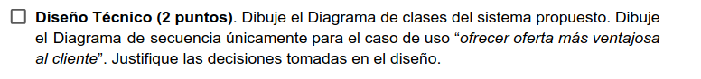

Para el desarrollo del diagrama de clases, hemos diferenciado cinco diferentes clases que actúan en el software. En primer lugar, los tres actores, en el que el técnico comercial será encargado de introducir todos los datos del cliente y de su activo y a través de ellos calcular la oferta más ventajosa para el cliente.

El cliente, tras autenticarse, podrá consultar la oferta más beneficiosa en términos de precio que habrá calculado el técnico comercial.

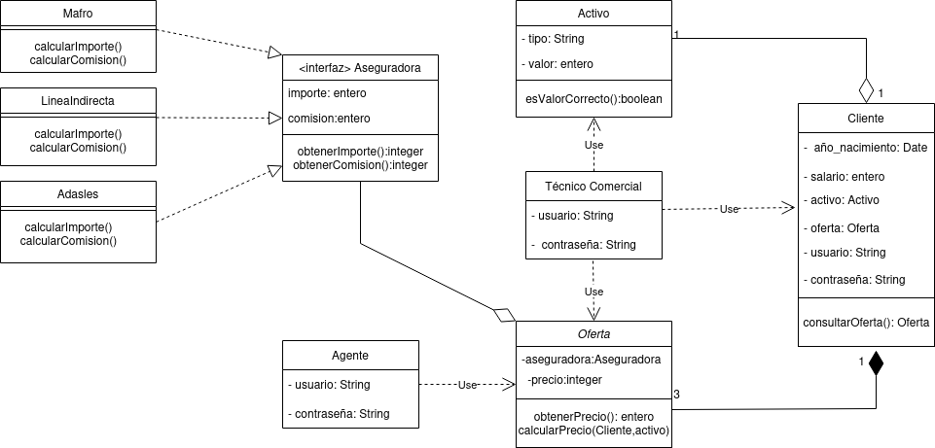Por último, el agente podrá consultar las ofertas de su aseguradora.

